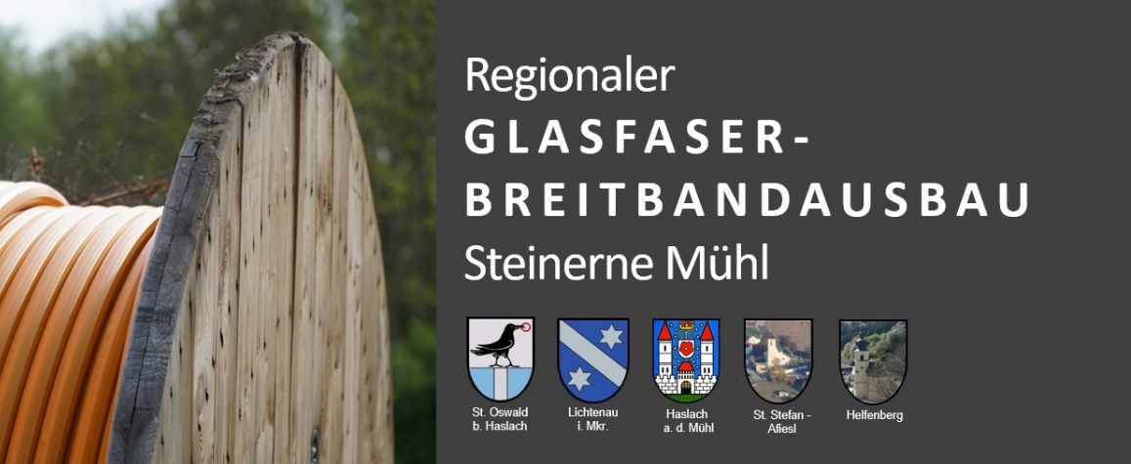

Presseaussendung 24.01.2019
Gemeinsam bringen wir Fiber in die Region
Steinerne Mühl. Die Gemeinden St. Oswald bei Haslach, Lichtenau im Mühlkreis, Haslach an der Mühl, St. Stefan-Afiesl und Helfenberg bilden seit 2018 den Kooperationsraum Steinerne Mühl. Ziel dieses Kooperationsraums ist es, gemeinsam Projekte verschiedenster Art umzusetzen, um die Region als Wohn-, Arbeits- und Lebensraum weiter zu entwickeln, der Abwanderung entgegen zu wirken und die Gemeinschaft zu stärken. Als erstes Projekt haben sich die Gemeinden das wichtige Thema des Glasfaser-Breitbandausbaus ausgewählt. 2019 ist der Projektstart geplant. „Unser Ziel ist es Fiber-to-the-home bzw. eine leistungsstarke Internet-Infrastruktur für jeden Haushalt und für jedes Unternehmen in der Region in den nächsten Jahren zu ermöglichen, hierfür brauchen wir aber unsere Bevölkerung,“ sind sich die GemeindevertreterInnen einig.
Leben am Land hat viele schöne Seiten und Vorteile, aber auch so manche Nachteile. Ob es die häufige Stausituation im Mühlviertel in Richtung des Linzer Zentralraumes ist, das nicht immer ausreichende Angebot an öffentlichen Verkehrsmitteln oder eben die nicht überall optimal ausgebaute Internet-Infrastruktur. Vor allem periphere, zersiedelte Dörfer haben mit dem letzten Punkt zu kämpfen, dem sich nun die Initiative „Glasfaser-Breitbandausbau Steinerne Mühl“ widmen möchte. Unterstützt wird sie von der Fiber Service OÖ GmbH, dem Breitbandbüro OÖ, der Regionalmanagement OÖ GmbH und dem Bund, der für den Zeitraum 2015‐2020 die sogenannte „Breitband‐Milliarde“ zur Verfügung stellt. Hierbei erhalten Unternehmen, die sich bereit erklären, in „nicht rentablen“ Gebieten Breitband‐Infrastruktur zu errichten, eine Förderung von etwa 50% der Baukosten.
Wozu brauchen wir Breitband‐Internet? Braucht das wirklich jeder? Tatsächlich ist es schwierig, diese Frage mit nur einem Satz zu beantworten. Arbeiten von zu Hause aus, digitale Anbindung an soziale Dienste - auch für ältere Menschen -, Videotelefonie z.B. über Skype, Inanspruchnahme von Fernkursen oder Fernstudium, digitales Erstellen von Fotobüchern, Arbeiten mit und Speichern von externen Dateien – z.B. im Zuge von Hausarbeiten bei SchülerInnen und StudentInnen –, Besuchen von Mediatheken, Nutzen von Streamingangeboten wie z.B. Netflix oder Leben in einem „Smart Home“. Das alles ist in vielen Ortschaften in der Region aufgrund der zu gering ausgebauten Internet-Infrastruktur zurzeit nicht oder nur eingeschränkt möglich. Die Verfügbarkeit von einer hochwertigen Internet-Infrastruktur bestimmt sogar schon oft die Verfügbarkeit von Pflegepersonal der 24‐Stunden-Pflege. Da dieses häufig nur mehr dort tätig wird, wo eine ausreichende Internet-Infrastruktur es ermöglicht ohne Problem online den Kontakt zu ihren Familien zu halten.
Welche Entwicklungen schon jetzt unmittelbar bevorstehen, oder in den nächsten Jahren kommen werden, kann aktuell nur schwer abgeschätzt werden. Bekannt ist, dass sich das Down- und Upload-Datenvolumen in einem durchschnittlichen OÖ-Haushalt ca. alle 14 Monate verdoppelt und dass jedes Haus, das über einen Breitband‐Anschluss verfügt, nicht nur für die Zukunft gerüstet ist, sondern auch eine Wertsteigerung der Immobilie von ca. 8 bis 10% verzeichnen kann.
Diese Glasfaser-Internet-Infrastruktur kann breitflächig nicht auf Knopfdruck errichtet werden. Es braucht Planung, einen Projektbetreiber und die Unterstützung der öffentlichen Hand. Diesen Herausforderungen möchte sich die Gemeindekooperation Steinerne Mühl nun stellen und hat hierfür die Initiative „Breitbandausbau Steinerne Mühl“ ins Leben gerufen. Das gemeinsame Interesse liegt hierbei darin, alles zu tun, damit auch wirtschaftlich nicht rentable Infrastruktur-Ausbau-Gebiete einen hochwertigen Internet-Anschluss in den Gemeinden St. Oswald bei Haslach, Lichtenau im Mühlkreis, Haslach an der Mühl, St. Stefan-Afiesl und Helfenberg erhalten.
Der erste Schritt ist bis Mitte 2019 um eine Förderung für den regionalen Internet-Breitbandausbau beim nächsten bundesweiten Call anzusuchen. Hierfür sollten ca. 50 -70% der Haushalte im förderfähigen Gebiet der Region eine Interessensbekundung bis Ende April 2019 abgeben.
Um die Bürgerinnen und Bürger über dieses Vorhaben am Laufenden zu halten werden einerseits ab Ende Jänner 2019 ehrenamtliche Aktivisten in der gesamten Region ausschwärmen. Diese werden über den Breitband Ausbau informieren und von den Haushalten Interessensbekundungen für einen zukünftigen Anschluss an ein Glasfaser-Internet sammeln. Andererseits werden im Februar 2019 zwei Infoveranstaltungen, zu denen die gesamte Bevölkerung der Region eingeladen ist (mehr Details siehe u.a. Infokasten), veranstaltet. Im förderfähigen Gebiet liegen alle Haushalte, die weiter als 1km von einem Wählamt entfernt sind. Genaue Einsicht in dieses Gebiet kann man über eine Google-Earth Karte nehmen, die auf jeder Gemeindewebsite in der Region abgerufen werden kann. Kosten für das Glasfaser-Internet liegen bei einmalig ca. 300 EUR für den Anschluss und ca. 40 EUR pro Monat. „Den Anschlusskosten von 300 EUR stehen hierbei Errichtungskosten von ca. 10.000 bis 17.000 EUR pro Haushalt gegenüber. In Schweden bezahlt man zum Beispiel im Durchschnitt 2.000 EUR pro Haushaltsanschluss“, erklärt DI Martin Wachutka, Geschäftsführer der Fiber Service OÖ GmbH. „Auch die 40 EUR monatlich sind verhältnismäßig kostengünstig, weil durch ein leistungsstarkes Internet Kosten der Festnetztelefonie, die Servicepauschalen für einen Webcubes oder ähnliche Onlinedienste entfallen bzw. sich stark reduzieren können“, erklärt er weiter.
Wird die Region Steinerne Mühl beim Call Mitte 2019 einen Zuschlag zur Förderung erhalten, wird man jedoch nicht gleich mit den Bautätigkeiten beginnen können. Aufgrund der aktuellen Bestrebungen überall in OÖ die Glasfaser-Internet-Infrastruktur zu optimieren stößt die heimische Bauwirtschaft zurzeit an ihre Grenzen was die Abwicklung der Grabungsarbeiten anbelangt. „Die Bagger werden daher voraussichtlich erst 2022 mit ihren Arbeiten starten“, gibt DI Volker Dobringer vom Breitbandbüro OÖ zu bedenken. Aber die Gemeinden der Steinernen Mühl sind sich einig, wenn man nicht jetzt beginnt in die Zukunft zu investieren, wann dann!
Infobox:
- Region Steinerne Mühl: Gemeinden St. Oswald bei Haslach, Lichtenau im Mühlkreis, Haslach an der Mühl, St. Stefan-Afiesl und Helfenberg
- Infoveranstaltungen zum regionalen Glasfaser-Breitbandausbau:
  - Mi, 13.02.2019, 18:30 Uhr (Tourismus- und Kulturzentrum/ TUK, Stelzen 15, 4170 Haslach a.d. Mühl)
  - Mi, 27.02.2019, 18:30 Uhr (Gasthaus Thorwartl, Schulstraße 7, 4184 Helfenberg)
- 50 - 70% der Haushalte im förderfähigen Gebiet müssen bis Ende April 2019 eine Interessensbekundung zum zukünftigen Anschluss an ein Glasfaserinternet abgeben
- Kosten für Glasfaser-Internet: ca. 40 EUR/ Monat und einmal 300 EUR für Anschluss
- Infos über den Breitbandausbau unter den Gemeindewebsites und
www.facebook.com/glasfasersteinernemuehl

AnsprechpartnerInnen:
Gemeindeamt St. Oswald bei Haslach (AL Alexander Neidhart, neidhart@lichtenau.ooe.gv.at)
Gemeindeamt Lichtenau im Mühlkreis (AL Alexander Neidhart, neidhart@lichtenau.ooe.gv.at)
Gemeindeamt Haslach an der Mühl (Severin Aichbauer, aichbauer@haslach.ooe.gv.at)
Gemeindeamt St. Stefan-Afiesl* (Josef Eisschiel, jeeddi@gmx.net)
Gemeindeamt Helfenberg* (Josef Hofbauer, info@w-hofbauer.at)

(…)* seit 01.01.2019 fusionieren die Gemeinden St. Stefan am Walde und Afiesl sowie Helfenberg und Ahorn, daher werden o.a. nur mehr die beiden Fusionsgemeinden genannt.

Foto 1: Bald wird man die Glasfaserrollen auch in der Region Steinernen Mühl überall sehen © pixabay
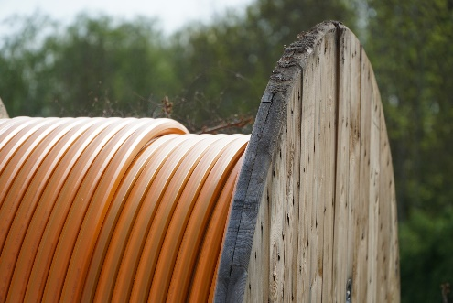
Foto 2: Gemeinsam sind wir stärker! Die fleißigen, ehrenamtlichen Breitband-AktivistInnen werden geschult, um schon bald Haushalte im förderfähigen Gebiet über den Breitbandausbau zu informieren. © www.rmooe.at
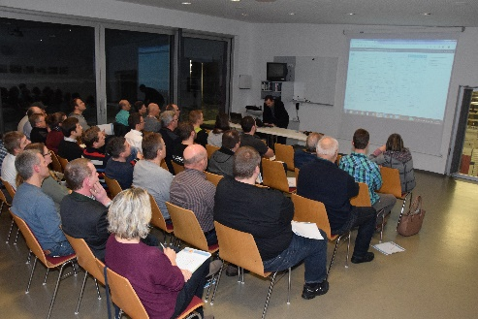

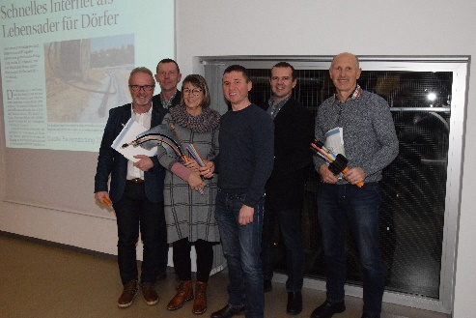
Foto 3: VertreterInnen des Kooperationsraumes Steinerne Mühl mit dem Vortragenden DI Volker Dobringer vom Breitbandbüro OÖ (v.l.n.r.: Bgm. Paul Mathe/ Gemeinde St. Oswald b. H., Wilhelm Hofbauer/ kommunaler Breitbandbeauftragter Gemeinde Helfenberg, Vzbgmin. Elisabeth Reich/ Gemeinde Haslach a. d. Mühl, Josef Eisschiel/ kommunaler Breitbandbeauftragter St. Stefan-Afiesl, Volker Dobringer/ Breitbandbüro OÖ, Vzbgm Franz Allerstorfer / Gemeinde Lichtenau)

